PILOTNÝ PREUKAZ ŽIAKA
č.: .....................................
Vydaný dňa: ..................................................
Názov VS : ....................................................

Odbornosť PK |  | Odbornosť ZK
Odbornosť MPK |  | Odbornosť MZK
Meno pilota:
Bydlisko:

Dátum narodenia:
Platnosť preukazu do:
Vydal:

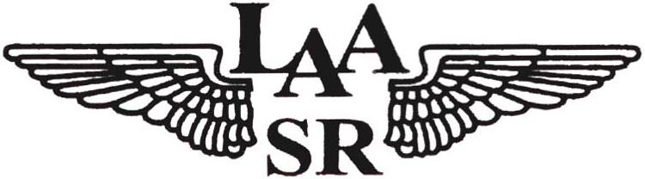

Letecká amatérska asociácia Pečiatka a podpis inšpektora
Slovenskej republiky LAA SR

Číslo pilotného preukazu žiaka pozostáva z :
- číslo licencie VS
- poradového čísla žiaka
- roku začiatku výcviku

Napr. : 17/01/2018

Príslušnú odbornosť označte X.

Vydal : príslušný inšpektor uvedený v Oprávnení k zriadeniu výcvikového strediska

Platnosť: spravidla sa vydáva na 1 rok, max. na 2 roky

Pred zahájením praktického výcviku je nutné mať :
- Vykonanú zdravotnú prehliadku
- Zaplatené členské v LAA SR
- Vydaný Pilotný preukaz žiaka
- Oznámiť zahájenie výcviku (menný zoznam - adresu, číslo žiackeho PP a rodné číslo) na Sekretariát LAA SR (e-mail)

Bez týchto náležitostí nie je možné začať praktický
Výcvik.

Pilotný preukaz žiaka posielajte spolu s ostatnými tlačivami na vydanie pilotného preukazu na
Sekretariát LAA SR

